EEN TAG 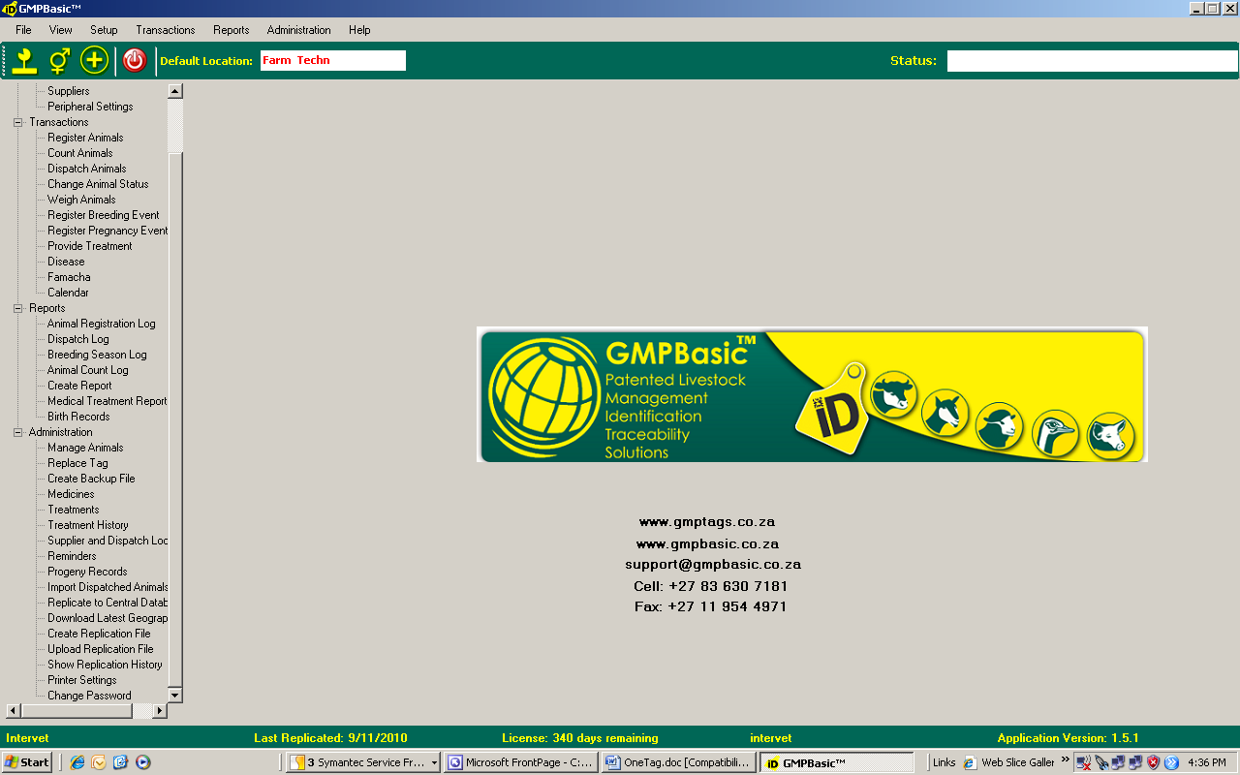 EEN SISTEEM
(Ge-Patenteerde Sentrale databasis sisteem )

Tag diere & weeg Produk toediening & rekordhouding
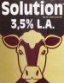
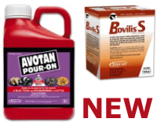
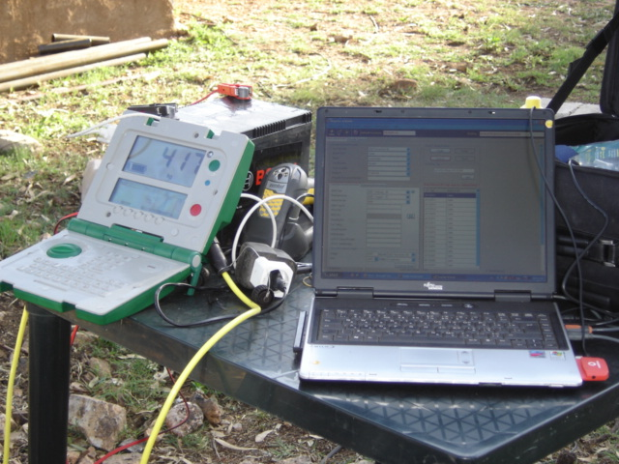

Papier data opname Na-speurbaarheid rekordhouding
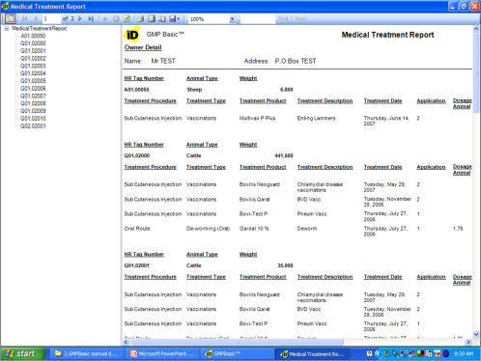
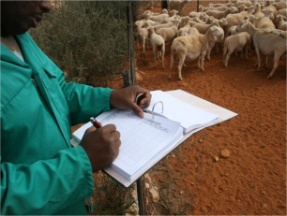

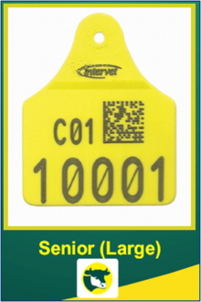

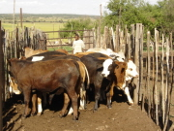
Beeste na drukgang

Sentrale databasis verifieëring

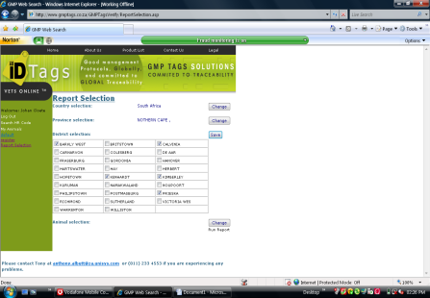

Koste doeltreffende
Nasionale Lewendehawe
Oplossing

ID & Bestuur Volstruise word maklik ge-merk Deurvloei na handel
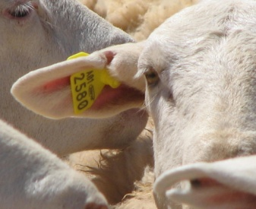
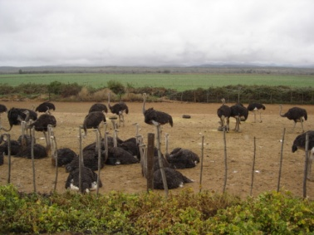
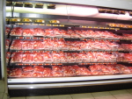

Solution 3.5% L.A. : Reg. no: G3689 Act 36/1947 – Bovilis S Reg. no. G 3763 36/1947 – Avotan Pour-on Reg. no. G3745 Act 36/1947

